新 书 推 荐
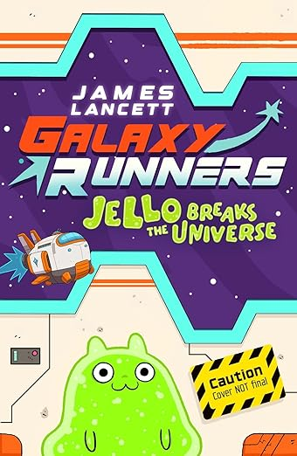
中文书名：《银河快递员》
英文书名：Galaxy Runners
作 者：James Lancett
出 版 社：Scholastic UK
代理公司：Scholastic UK/ANA
页 数：256页
出版时间：2026年7月
代理地区：中国大陆、台湾
审读资料：电子稿
类 型：漫画和图像故事

【核心亮点】
采用黑白插画文字与漫画分镜交替呈现的创新形式，短章节配合密集插图，极大降低阅读门槛，特别适合年轻读者和阅读信心不足的孩子。
巧妙融合《魔女宅急便》的温馨配送设定与《银河护卫队》的太空冒险气质，构建了“银河快递”这一充满想象力的世界观。
以可爱滑稽的外星黏体“杰罗”为主角，故事充满幽默、创意角色与拯救宇宙的刺激情节。团队还包括智能助理、火爆保镖等性格鲜明的成员。
詹姆斯·兰塞特凭借其丰富的动画分镜与电视制作经验，以及在儿童出版界的成功作品（包括《兽医人》(Vetman) 、《亚当闯入网络》(Adam Breaks the Internet) 、《新五人探险队》(The New Famous Five) 等），是创作这种插画混合小说的理想人选。

内容简介：

这是一部融合了黑白插画文字与漫画分镜的爆笑动作冒险故事，风格堪比《魔女宅急便》(Kiki’s Delivery Service) 与《银河护卫队》(Guardians of the Galaxy) 的奇幻组合。

——如果你需要在宇宙中运送某样东西，并且不想被问任何问题，那就找“银河快递员”(Galaxy Runners) 吧！兄妹俩卡斯(Cas) 与菲格(Fig) 经营着这家勇敢的小公司，在贪婪的“弯曲公司”(Warp Co.) 的压迫下，与智能助理“斯基帕”(Skipper) 和火爆的保镖“玛格斯”(Mags) 一同奔波银河，执行危险任务、躲避追捕、赚取太空佣金。

然而某天，他们同意运送一个神秘的金属罐，却发现里面装着一个名叫“杰罗”(Jello) 的可爱、黏糊、会变形的小外星生物——它还拥有意想不到、足以改变命运的神秘力量。

银河快递员能否逃脱弯曲公司的魔掌？而“杰罗”以及它那神奇的“超级便便”最终又会流落何方？

作者简介：


詹姆斯·兰塞特(James Lancett) 是英国畅销且屡获殊荣的插画师、动画导演及分镜艺术家，也是一位热爱黄色袜子的人！他自幼在加的夫(Cardiff) 长大，酷爱卡通、电子游戏及一切奇幻事物。如今他活跃于插画与动画两大领域，参与制作的电视节目包括卡通频道的《山羊女孩》(Goat Girl) 、Netflix 的(Deadendia) 等。

内页插图：

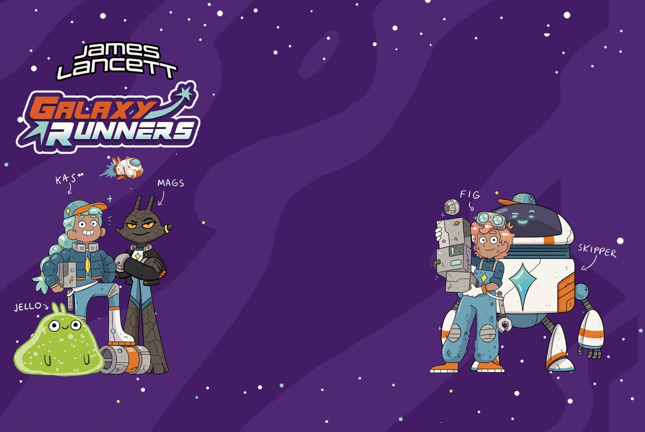

请将反馈信息发至：版权负责人
Email：Rights@nurnberg.com.cn
安德鲁·纳伯格联合国际有限公司北京代表处
北京市海淀区中关村大街甲59号中国人民大学文化大厦1705室, 邮编：100872
电话：010-82504106, 传真：010-82504200
公司网址：http://www.nurnberg.com.cn
书目下载：http://www.nurnberg.com.cn/booklist_zh/list.aspx
书讯浏览：http://www.nurnberg.com.cn/book/book.aspx
视频推荐：http://www.nurnberg.com.cn/video/video.aspx
豆瓣小站：http://site.douban.com/110577/
新浪微博：安德鲁纳伯格公司的微博_微博 (weibo.com)
微信订阅号：安德鲁纳伯格联合国际北京代表处

